Phân trang bộ nhớ – Paging
Phân chương bộ nhớ chỉ có thể cấp phát cho tiến trình các vùng trống liền kề.
=> Gây ra phân mảnh trong, phân mảnh ngoài.
Kỹ thuật phân trang giúp HĐH có thể cấp phát các vùng nhớ không liên tục cho tiến trình. Nâng cao đáng kể hiệu quả.

1. Khái niệm phân trang
Thành phần | Mô tả
Khung (Frame) | Vùng nhớ vật lý được chia thành các khối có kích thước cố định bằng nhau
Trang (Page) | Vùng nhớ logic của tiến trình cũng được chia thành các khối có định tương ứng
Gán trang → khung | - Các trang của tiến trình nằm rải rác ở nhiều khung khác nhau  - Mỗi tiến trình có thể chiếm nhiều khung → giảm phân mảnh trong

Ví dụ :
Khung và trang
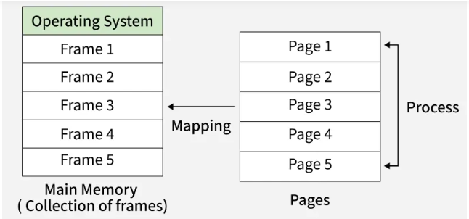

Ánh xạ
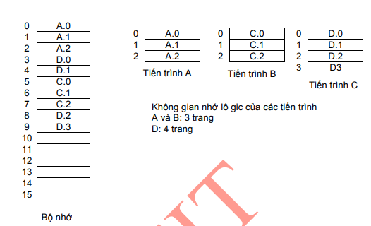

Vấn đề phân mảnh :
- Phân mảnh ngoài: không xảy ra vì khung có thể cấp phát độc lập.
- Phân mảnh trong:ít, chỉ xảy ra ở trang cuối.

Ưu điểm phân trang
- Tận dụng tốt bộ nhớ → giảm phân mảnh ngoài, ít phân mảnh trong
- Dễ quản lý bằng bảng trang
- Cơ chế ánh xạ hiệu quả nhờ phần cứng
- Người dùng và lập trình viên không cần quan tâm tới phân bố vật lý → hệ thống lo toàn bộ

2. Ánh xạ địa chỉ

Bảng trang (Page Table)
Như đã nói ở các bài trước, địa chỉ logic dùng bảng ánh xạ để chuyển về địa chỉ vật lý.
Vai trò | Mô tả
Liên kết trang → khung | Mỗi ô bảng chứa khung vật lý tương ứng với trang logic
Mỗi tiến trình riêng biệt | Hệ điều hành quản lý bảng trang cho từng tiến trình
Truy cập địa chỉ | Khi CPU truy cập địa chỉ → cần tra bảng trang để biết vị trí khung

Cấu trúc địa chỉ logic
Biểu diễn dưới dạng bit nhị phân
Địa chỉ logic biểu diễn dưới dạng m+n bit → m bit cho p, n bit cho o
Số thứ tự trang (p) | độ dịch trong trang (o)

Biểu diễn dưới hệ 10
$$p = địa chỉ logic // kích thước trang$$
$$o = địa chỉ logic \% kích thước trang$$

Cơ chế ánh xạ bằng phần cứng MMU
Dựa trên bảng ánh xạ : trang bộ nhớ <-> khung vật lý (page <-> frame)
B1 : xác định số trang (p) và độ dịch (o)
B2 : ánh xạ từ trang (p) sang khung (f)
B3 : tính địa chỉ vật lý
$$địa chỉ vật lý=f*kích thước trang+o$$

Ví dụ :
Kích thước trang = 4B, địa chỉ logic = ${13}_{10}$.
Bảng ánh xạ
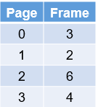
Giải
Tính p, o :
  - Số thứ tự trang : p = 13//4 = 3
  - Độ dịch : o = 13%4=1
Ánh xạ : p = 3 -> f = 4
Địa chỉ vật lý : địa chỉ vật lý = f*kích thước trang + o = 4*4+1 = 17

3. Bảng phân trang

a. Bảng phân trang 1 mức
Yêu cầu
Mỗi khi ánh xạ địa chỉ vật lý (frame) với địa chỉ logic (page) đều phải thông qua bảng phân trang.
Cần tổ chức bảng phân trang sao cho tốc độ truy cập tối ưu nhất.

Các cách tổ chức bảng phân trang
Tiêu chí | Dùng tập hợp thanh ghi làm bảng phân trang | Giữ bảng phân trang trong bộ nhớ (MEM)
Nguyên lý | Mỗi trang logic ánh xạ trực tiếp vào một thanh ghi trong CPU | Mỗi tiến trình có bảng phân trang riêng nằm trong bộ nhớ, vị trí được chỉ bởi PTBR
Tốc độ truy cập | Rất nhanh (truy cập trực tiếp thanh ghi) | Chậm hơn (phải đọc từ bộ nhớ)
Kích thước | Số lượng thanh ghi rất ít, không mở rộng được | Bảng có thể được cấp không gian địa chỉ rất lớn.
Khả năng áp dụng | Chỉ phù hợp với hệ thống nhỏ, ít trang | Phù hợp với hệ thống lớn, nhiều tiến trình

Chú ý : nếu lưu bảng phân trang trong MEM, có thể dùng bộ nhớ cache tốc độ cao (TLB) để tăng tốc độ truy cập.

b. Bảng trang nhiều mức
Vấn đề
Các hệ thống tính toán hiện đại có kích thước rất lớn. Do đó, kích thước bảng trang cũng rất lớn.
=> Cần chia nhỏ bảng trang. Có thể chia bảng trang thành nhiều mức.

Ví dụ : Cấu trúc bảng 2 mức (Windows 32):
- Địa chỉ logic 32 bit chia thành:
  - p1 (10 bit) → chọn bảng trang ngoài
  - p2 (10 bit) → chọn mục trong bảng con
  - o (12 bit) → độ dịch trong trang
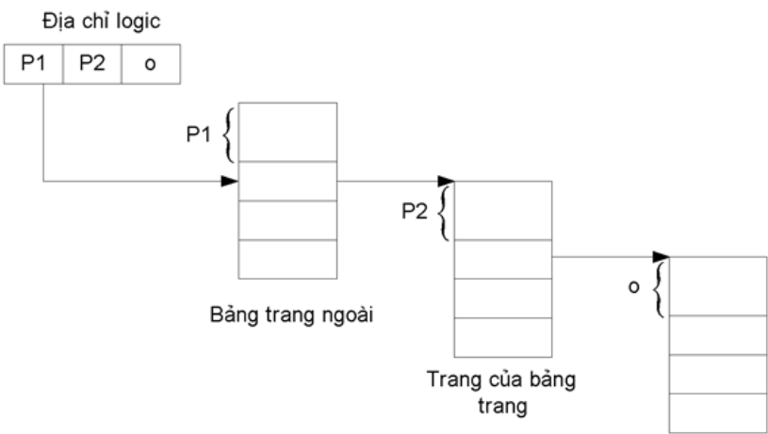

Lợi ích:
- Giảm bộ nhớ chiếm dụng
- Quản lý hiệu quả bộ nhớ nhỏ
- Một số hệ thống có thể dùng 3 hoặc nhiều hơn mức bảng trang

c. Bảng trang ngược
Khái niệm:
- Toàn hệ thống dùng duy nhất một bảng trang
- Mỗi ô ứng với 1 khung vật lý, không phải 1 trang logic
- Giảm kích thước bảng trang (theo số khung vật lý chứ không theo tiến trình)
Cấu trúc địa chỉ logic gồm 3 phần:
Phần | Vai trò
pid | Mã định danh tiến trình
p | Số thứ tự trang
o | Độ dịch trong trang
- Mỗi ô bảng trang ngược chứa: <pid, p> + khung vật lý tương ứng
Cách tra địa chỉ trong bảng trang ngược:
Phương pháp | Mô tả
Tìm tuần tự | So sánh từng mục trong bảng → chậm nếu bảng lớn
Hàm băm | Dùng bảng băm ánh xạ (pid, p) → mục tương ứng
- Ghi nhớ: Mỗi ánh xạ cần 2 truy cập bộ nhớ: bảng băm + bảng trang
CPU sử dụng bảng trang ngược:
- Một số dòng CPU như:
  - PowerPC
  - IA-64 (Intel Itanium)
- Dù bảng trang ngược giúp giảm kích thước bảng, nhưng việc tìm kiếm phức tạp hơn → ít phổ biến

